
Vol.15
Kiwi大事記
武陵週報

發行日期:2011.12.7
發行單位:武陵高中學務處
編輯人員:廖邵瑋
指導老師:許珮玟

活動快報：終生學習密碼331
「終生學習密碼331」即每日至少學習30分鐘、運動30分鐘和日行1善，藉由鼓勵個人身心靈三方面自我修為，即透過終生運動促進健康、終生學習促進心理成長及終生反省達到靈性滿足，以培養民眾成為學習型公民。

◎生活格言：人生就像踏單車，不斷向前才能取得平衡。─愛因斯坦
學務處

※訓育組
一、第五十四屆畢業紀念冊每本840元，依繳費方式另需手續費
持有低收入戶證明可免，繳費時間12/5至12/26。
二、12/21高一歌唱比賽，請各班同學用心準備。
三、最近天雨路滑，請同學在戶外活動注意安全。
四、育菁樓的電梯請禮讓行動不方便的同學和師長搭乘。

樂動英雄榜
本週圈數最多班級：302(352圈)
本週個人圈數最多：109蕭右鈴 (135圈)
本周全校總圈數：10984圈
累積全校總圈數：323271圈

桃園縣100學年度學生美術比賽
高中普通組得獎名單

平面設計類 第二名 111劉曉螢
第三名 113孫千世
佳作 220劉書妤
西畫類 第一名 103胡寬程
第二名 317戴子軒
佳作 216廖彥婷
佳作 219王安安
版畫類 第二名 107邱麗燕
第三名 103吳明倫
書法類 佳作 118李宗霖
漫畫類 第三名 217于忻
佳作 111劉曉螢
佳作 107邱麗燕
佳作 209周柏亦

※生輔組

一、服裝儀容端裝，穿出武陵風範：
（一）到校期間，當日上體育課可穿著運動服，其餘均應穿著制服。
（二）各班班服只限於運動會期間，社服只限於社團活動時穿著。
（三）除重大集會應穿著制服到校，期中考、期末考等考試期間亦請
穿著制服到校，學校皆將實施服儀檢查，經登記全班同學
均穿著整齊制服達三次者，全班同學各記嘉獎乙次。
（四）全班上課當日按規定穿著整齊制服者，可主動請
教官前往檢查，教官將不定時前往查證，經查證無誤且
登記累記滿三次者，全班記嘉獎乙次獎勵。
（五）為使同學穿出武陵學生的自信，請同學確實配合學校服儀規定穿著校服到校，請同學隨時保持整齊的服裝儀容，服儀未符合規定者，不僅於上、放學進出校門會有教官、糾察登記，於校園內外教官亦會隨時糾正並登記。
（六）上學期同學服儀違規穿拖鞋情形已有明顯改善，這學期開學至今有增多情形，請同學不穿著拖鞋在校內活動，依校規記警告外，並將拖鞋送教官室暫管，放學後帶回家不得留在校內。
（七）腳傷不便穿鞋者，限於受傷之單腳可視狀況調整穿鞋方式（如因打石膏不穿鞋或其它需穿拖鞋等）。

二、放學人車分道，確保學生安全：

為使同學搭車更便利、安全更有保障，並方便所有同學有足夠時間搭上交通車，放學鐘響後交通車才會開始讓同學上車（請勿同意同學以搭車為由要求老師提早下課），鐘響後約10分鐘統一發車離校，放學鐘響後交通車離校前，大門禁止同學進出，在此期間非搭乘交通車離校同學一律由後門離校，避免人車爭道，發生危險。

生活小常識

當我們聞到瓦斯外漏的氣味時，會意識到危機而趕緊處理。然而真正的隱形殺手-「一氧化碳」，卻往往會因其具有無色、無味的特性而遭忽視，以致不幸事故層出不窮。如何有效防範一氧化碳中毒，確實遵照「四要」原則，是不二法門。
一、要保持環境的「通風」：避免陽台違規使用、加裝門窗、紗窗不潔及晾曬大量衣物等情形。
二、要使用安全的「品牌」：熱水器應貼有CNS（國家標準）及TGAS（台灣瓦斯器具安全標誌）檢驗合格標示。
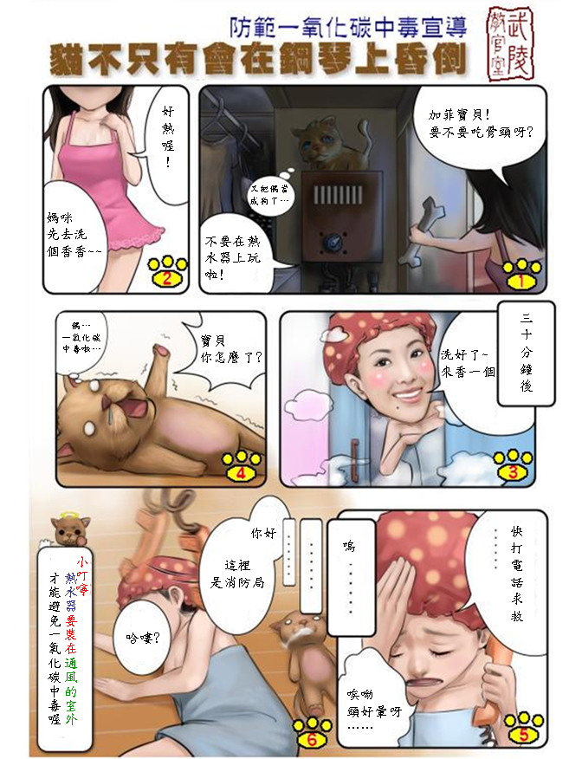
三、要注意安全的「安裝」：僱用合格燃氣熱水器及其配管承裝業技術士進行正確的「安裝」，安裝後並依法填寫施工登錄卡，選購屋外式（RF）熱水器應裝置於室外通風良好處所，選購室內型燃氣熱水器如半密閉強制排氣式（FE）及密閉強制排氣式（FF）等熱水器，應裝設適當的排氣管。
四、要注意平時的「檢修」：熱水器應定期檢修或汰換，如發現有水溫不穩定現象或改變熱水器設置位置或更換組件時，均應請合格燃氣熱水器及其配管承裝業技術士為之。

